Orientaciones para trabajo semanal a distancia

Profesor/ a: Valeria Vásquez D.
Teléfono: 934249700 Correo:vvasquez@mlbombal.cl
Asignatura: Lengua y Literatura Curso: 4° Medio Semana: 3 de agosto.
Unidad: Momentos de decisión. Rol de la mujer.
Objetivo de la Clase: OA 1, OA2
Reflexionar acerca del rol de la mujer a partir de un texto no literario.
Indicaciones para el trabajo del estudiante:
Avanzaremos con la unidad Momentos de decisión, la cual desarrolla gran parte dedicada al rol de la mujer en nuestra sociedad. Tema interesa, pues hay mucho que opinar, acerca de lo que han vivido distintas mujeres en la historia, nuestras antepasados en Latinoamérica, nuestras abuelas, nuestras madres, las mujeres que conocemos y que no.
A continuación, a partir de la lectura de la actividad anterior, trabajaremos con una noticia respecto al rol de la mujer.
https://www.elmostrador.cl/noticias/opinion/2020/03/08/ser-mujer-protagonistas-en-un-momento-de-cambios-sociales/
Este artículo se publicó en contexto del 8M (8 de marzo del presente año.
TRANSCRIPCIÓN DE NOTICIA, EN CASO DE NO TENER INTERNET.

Ser mujer, protagonistas en un momento de cambios sociales
Margarita Ducci/ sección Opinión
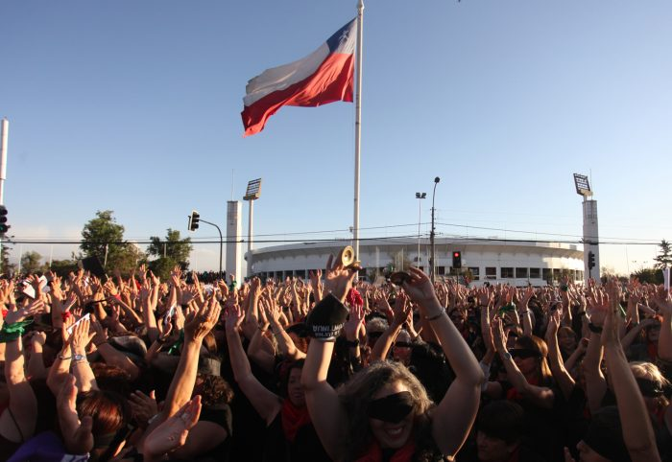

Desde el momento de dar a luz, dar vida a otro ser humano y asumir la tarea de cuidar la familia como núcleo de la sociedad, las mujeres estamos llamadas a ser protagonistas de nuestra historia. Y hoy -con nuestras legítimas diferencias-, nos encontramos en un punto de inflexión, más activas que nunca.
En Chile, durante los primeros 50 años del siglo XX, en la denominada emancipación femenina, la mujer, sin dejar de lado su rol en la familia, ingresaba tímidamente al mundo del trabajo, de la cultura y a una participación cada vez más relevante en lo político, económico y social. Atrás queda, -como un mal recuerdo-, el arcaico rol limitado estrictamente a las tareas propias del hogar que, además de no ser valorado y reconocido, dejaba de lado oportunidades de desarrollo del talento femenino y su capacidad de aportar a la sociedad.
Así, desde hace unas décadas, cada 8 de marzo, se conmemora el Día Internacional de la Mujer. Un momento para homenajear a la mujer y su talento, a la mujer y su cosmovisión del mundo, a la mujer y su inteligencia, en definitiva, a la mujer integral que hoy está alzando la voz por los derechos políticos y laborales, por la equidad de género y por el respeto hacia su individualidad, impulsando transformaciones que están cambiando el eje del pensamiento a nivel global y, por cierto, la sociedad en su conjunto.
A pesar de los avances logrados, sigue siendo vital avanzar en la igualdad entre los géneros y empoderar a todas las mujeres y las niñas que aún están al margen de las oportunidades. El mundo de la ciencia, donde la mujer estaba prácticamente marginada, ha visto grandes científicas y mentes brillantes que hoy están dando luces sobre el futuro y presentando soluciones que nos parecían imposibles.
Chile mantiene deudas de género, como la paridad en altos cargos y la eliminación de la brecha salarial, a igual responsabilidad y trabajo. Un desarrollo humano sostenible, requiere generar condiciones de igualdad, sin dejar a nadie atrás, sobre todo porque ha sido probado el enorme aporte que representa la inclusión de la mujer al mundo laboral, científico y académico y su contribución a una sociedad más equitativa.
Implementar medidas que generen nuevas oportunidades en el acceso a cargos políticos es también parte de los Objetivos de Desarrollo Sostenible suscritos por Chile. El sistema de cuotas implementado en 2017 demostró ser una herramienta efectiva en este sentido, como transición a una cultura de equidad. Reducir las brechas de género en el financiamiento de campañas es el siguiente paso y es una tarea que debe involucrar a los partidos políticos, el Estado y a la sociedad.
En este sentido, la contribución de la sociedad civil, en especial de las fundaciones en pro de la cultura y la educación y de la academia, resulta fundamental para avanzar en la construcción de una sociedad más justa, así como en el desarrollo de una conciencia crítica para resolver los problemas que enfrentamos, con soluciones más innovadoras.
Asumir estos desafíos implica llevar a cabo experiencias trasformadoras que impulsen el cambio sobre los papeles que tradicionalmente han desempeñado hombres y mujeres.
Estamos frente a un momento histórico; hombres y mujeres no somos iguales, pero debemos velar para que seamos "cómplices positivos" en la construcción de una sociedad más igualitaria y justa, hacerla realidad hoy y heredarla a las nuevas generaciones.

A partir del artículo de opinión leído, contesta las siguientes preguntas.
1. Busca todas las palabras que no conozcas y anota el significado de cada una.
2. ¿Qué te pareció el texto? Explique.
3. ¿Qué puede significar ser mujer en el XXI?
4. ¿Cómo se ha ido posicionando la mujer respecto de sus oportunidades y sus visiones sobre la sociedad?
5. ¿Según la autora, por qué se celebra el 8 de marzo?
6. ¿Desde hace 5 años a la actualidad, has visto un cambio en Chile respecto a la mujer?
7. “Asumir estos desafíos implica llevar a cabo experiencias trasformadoras que impulsen el cambio sobre los papeles que tradicionalmente han desempeñado hombres y mujeres.”

Explica la cita anterior. Cuando dice papeles que han desempaño hombres y mujeres. ¿A qué se refiere?
8. ¿Qué quiere decir con “cómplices positivos”?
9. ¿Has tenido alguna experiencia de diferencia de género? ¿En qué contexto?
Describe el ejemplo.

